Разъяснение положений документации процедуры закупки

В адрес Заказчика поступили запросы о разъяснении положений документации открытого конкурса в электронной форме на право заключения договора на поставку трехфазных стабилизаторов мощности (извещение №130212/0528/069 от 12.02.2013)

Вопрос 1:

Прошу уточнить степень защиты корпуса у стабилизаторов IP, в приложении к ТЗ на поставку трехфазных стабилизаторов, а именно:
- Стабилизатор напряжения (СТС-ЗС-М-100/0,5-380 УЗ)
- Стабилизатор напряжения (СТС-ЗС-200/05)

Вопрос 2:

Просим Вас указать степень защиты корпуса для приведенных ниже стабилизаторов:
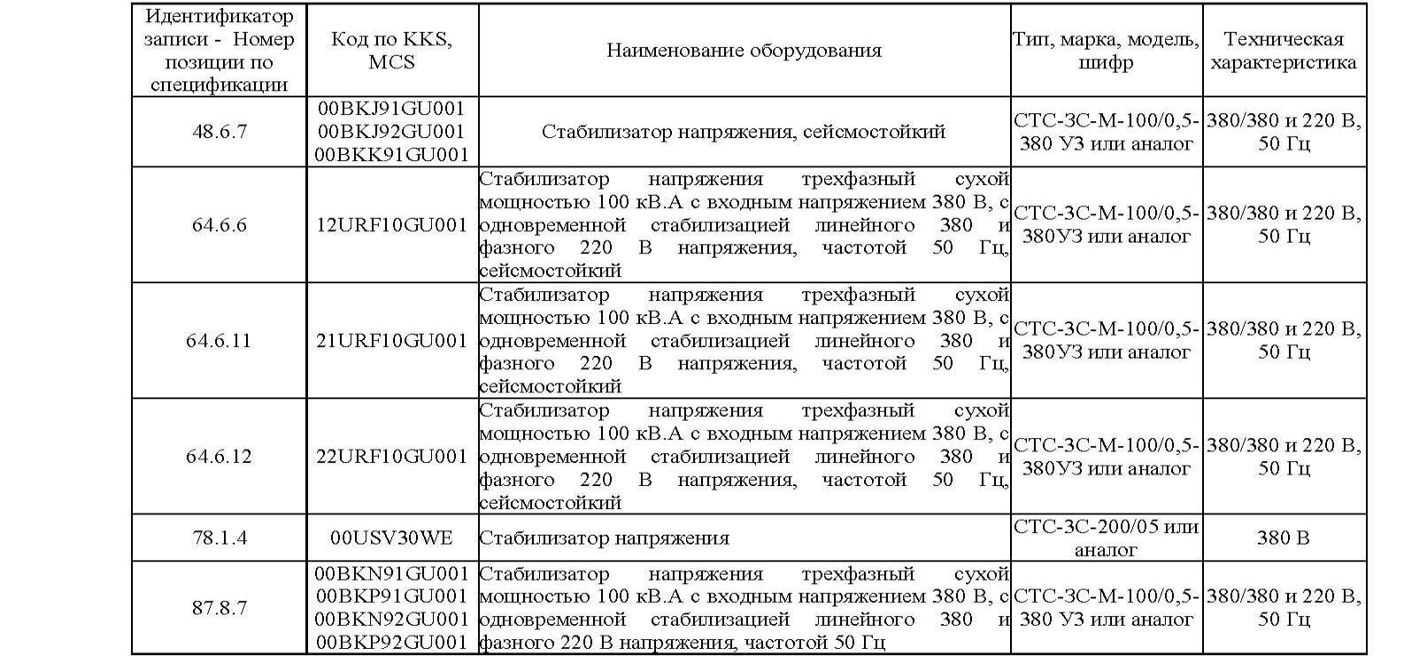

Ответ на вопрос 1 и вопрос 2:

В ответ на Ваш запрос, касательно предоставления дополнительной информации по открытому конкурсу в электронной форме на право заключения договора на разработку, изготовление и поставку насоса аварийного ввода бора сообщаем, что запрос был направлен в адрес Заказчика. Ответ на вышеуказанный запрос будет представлен после получения информации от Заказчика.

Ответ на вопрос 1 и вопрос 2:

п/н | Код KKS | Наименование продукции | Степень защиты по ГОСТ 14254-96 (IP)
1 | 00BKJ91GU001  00BKJ92GU001  00BKK91GU001  12URF10GU001  21URF10GU001  22URF10GU001  00BKN91GU001  00BKP91GU001  00BKN92GU001  00BKP92GU001 | Стабилизаторы напряжения СТС-3С-М-100/0.5-380У3или аналог | IP21
2 | 00USV30WE | Стабилизаторы напряжения СТС-3С-200/05 или аналог | IP10

